Білім беру ұйымының атауы |  | ҚЗМ «Бәйтерек»
Пәні: |  | Математика
Бөлім: |  | 1А. 1000 көлеміндегі сандар,қосу және азайту.
Педагогтің аты-жөні: |  | Аширбаева Н.Н.
Күні: |  | 04.10.2023
Сынып: 3 «А»
Сабақтың тақырыбы: |  | №23Аудан. Ауданның өлшем бірліктері Еңбектің адам өміріндегі рөлі
Оқу бағдарламасына сәйкес оқыту мақсаты: |  | 3.1.3.1 ауданы болатын нысандарды атау және ауданды өлшеуге арналған өлшемдер мен құралдарды таңдап алу, палеткамен өлшеу  3.1.3.3 см2, дм2, м2 шамамаларын салыстыру және амалдар орындау
Сабақтың мақсаты |  | Ауданы болатын нысандарды атау және ауданды өлшеуге арналған өлшемдер мен құралдарды таңдап алу, палеткамен өлшейді
Құндылықтар |  | Талап: ізденімпаз,жаңашыл ұрпақ
Сабақтың барысы
Сабақтың кезеңі//  уақыты | Педагогтің әрекеті |  | Оқушының әрекеті | Бағалау |  | Ресурстар
Сабақ  тың басы  5 минут  Өткенді пысықтау  5 минут  Сабақ  тың ортасы  24 минут  Сабақ  ты қорыту  6минут  Кері байланыс  5 минут | Психологиялық ахуал қалыптастыру  Бір-бірімізді тыңдаймыз десек, 1 рет қол шапалақтаймыз. Ұйымшыл боламыз десек, 2 рет қол шапалақтаймыз. Белсенділік танытамыз.  Жұмыс парағы таратылады  Видео көру  Математикалық диктант «иә -жоқ»  Иә Жоқ  1 Тіктөртбұрыштың ауданын табу үшін ұзындығын еніне көбейту керек.  2 Қабырғасы 3 см болатын шаршының ауданы 12 см-ге тең.  3 Қабырғалары 5 см және 6 см болатын тіктөртбұрыштың ауданы 30 см²  4 Шаршының периметрін табу үшін қабырғасының ұзындығын 4-ке көбейту керек.  5 Егер шаршының ауданы 25 см² болса,онда оның қабырғаларының ұзындығы 5 см.  - Осы ауданға қанша тақтатас сыятынын есепте.  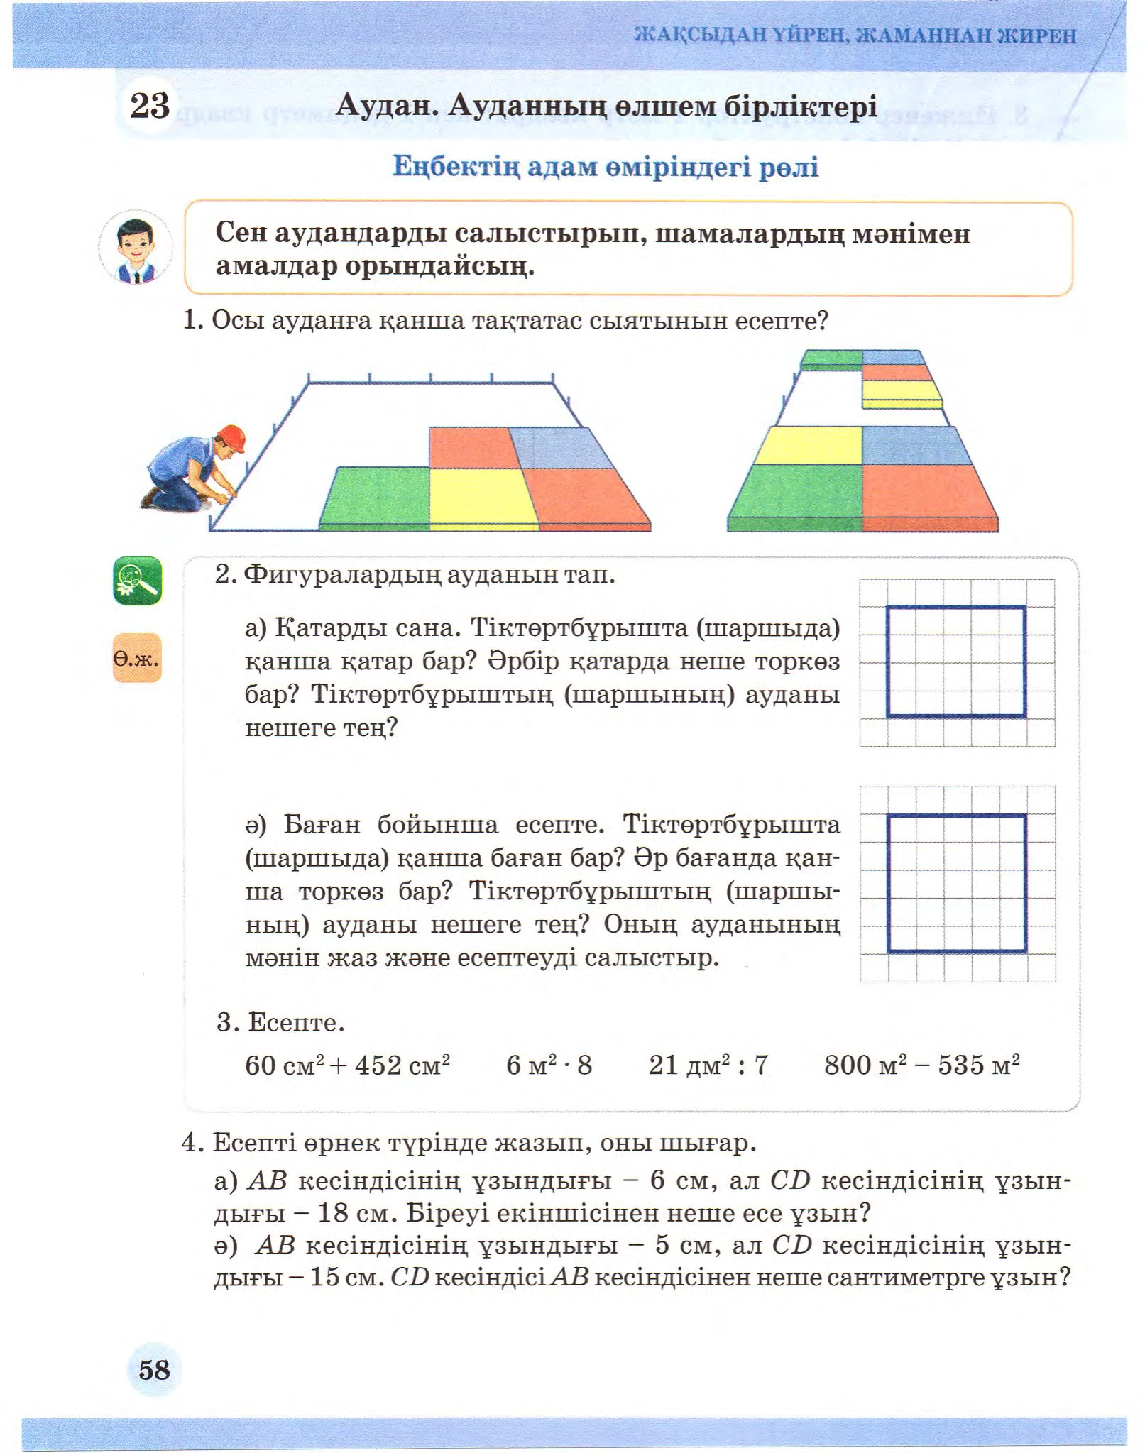  1-суреттегі аумақты толтыру үшін қанша тақтатас керек?  Барлығы .... тақтатас керек.  ... тақтатас төселген.  Тағы да ... тақтатас төсеу керек.  2-суреттегі аумақты толтыру үшін қанша тақтатас керек?  Барлығы ... тақтатас керек.  ... тақтатас төселген.  Тағы да ... тақтатас төсеу керек.  - Аудан өлшем бірліктерін кему ретімен орналастыр.  _______________________________  Салыстыр  - 10 м^{2 *} 100 дм²  - 1 см^{2 *} 100см²  - 1 м^{2 *} 10000 см²  Дұрысын тап.  Серік, Айбек және Дәурен торкөзде тұрған фигураның ауданын тапты. Әр бала әртүрлі санды есептеп шығарды: Серік -32, Айбек – 24,ал Дәурен -16. Балалардың қайсысы дұрыс есептеді?  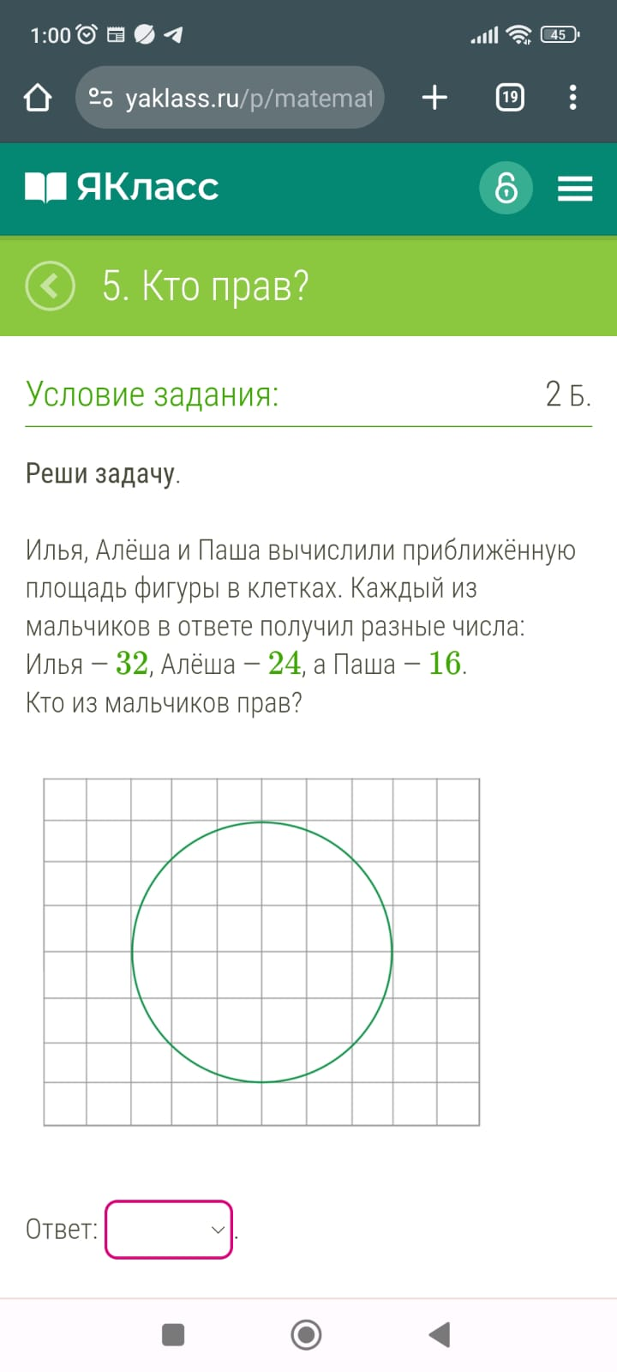  Сергіту сәті  - Әрбір гүлзардың периметрі мен ауданын тап.  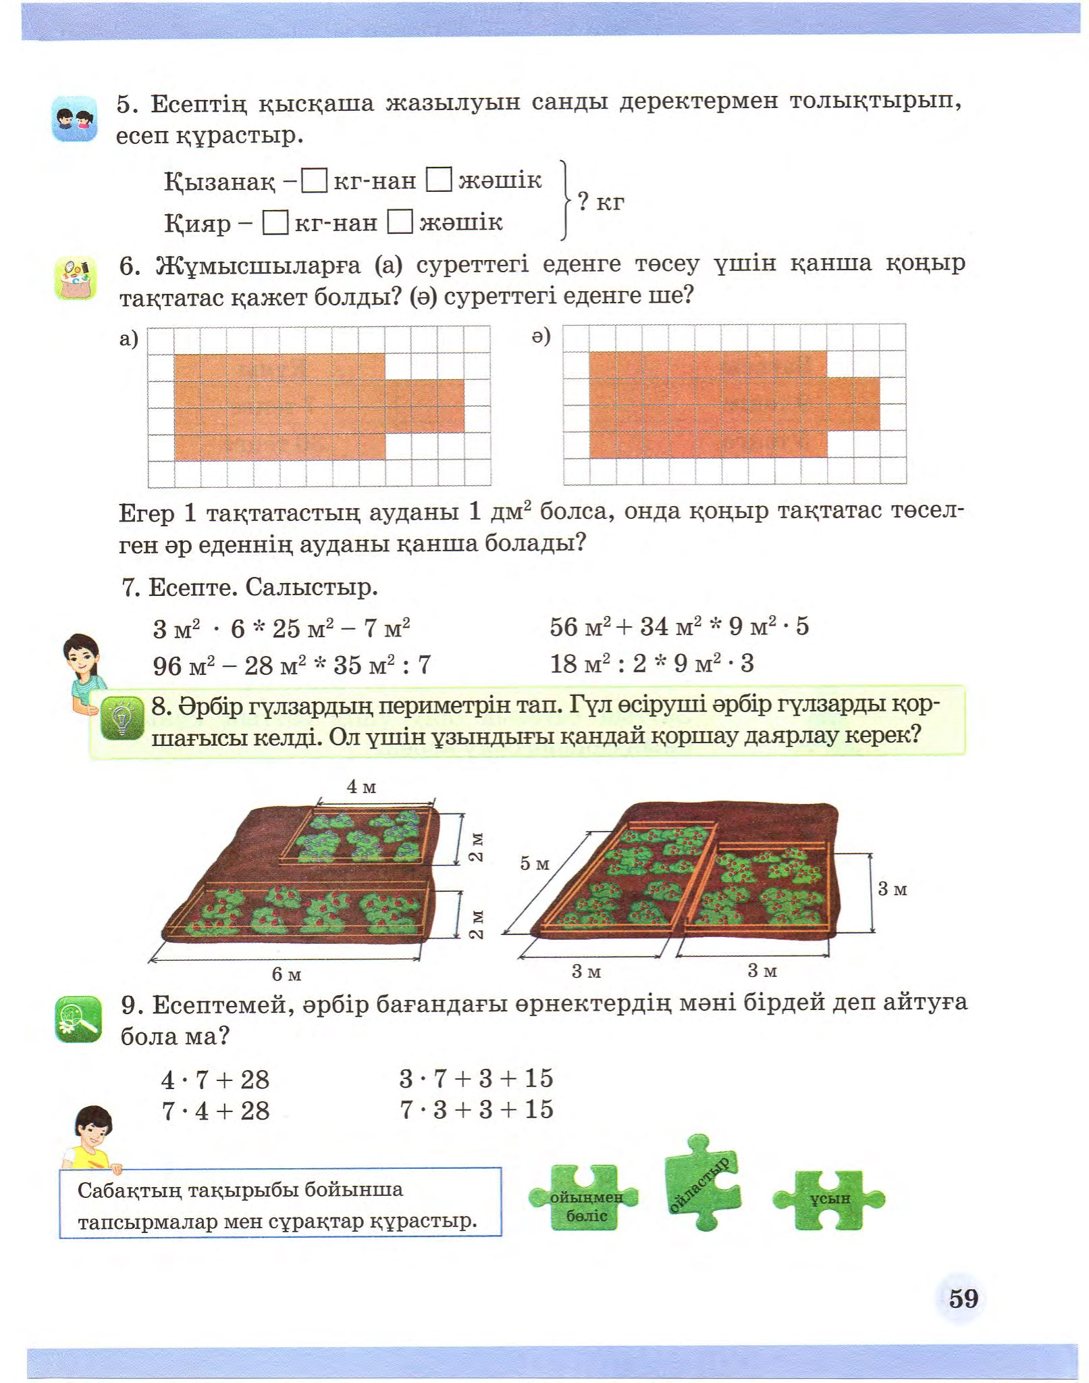  - Шаршының ауданымен салыстыр.  Қабырғасының ұзындығы 6м болатын шаршының ауданын тап. Сол ауданды суреттегі фигураның ауданымен салыстыр. (әр торкөз 1 м²)  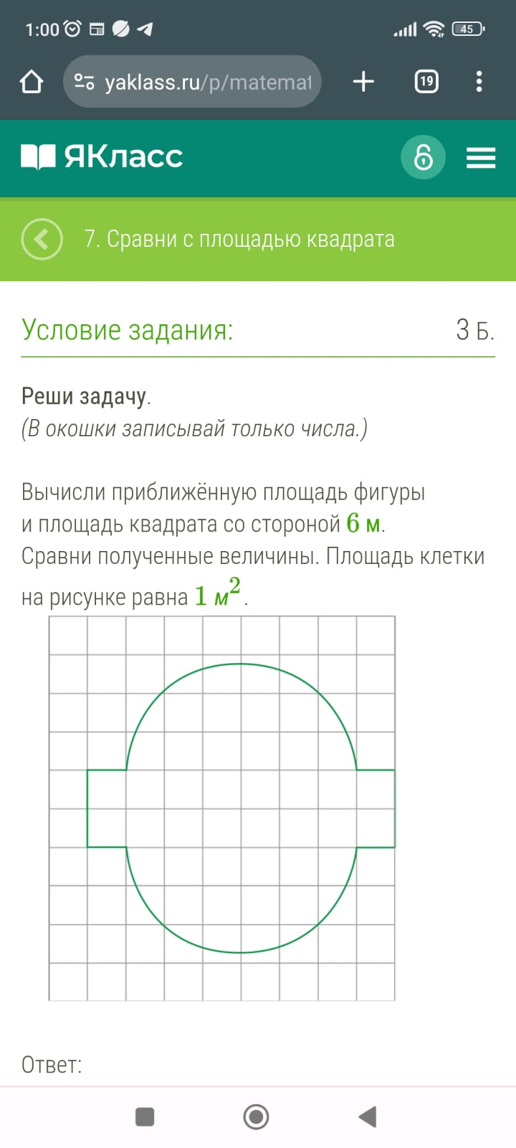  - Есептің шешуін жаз.  Саяжайдың айналасы қоршаумен қоршалған. Қоршаудың ұзындығы - 10м, ал ені – 2м. Сәкен қоршаудың 4 метрін сырлады , қалғанын әкесі сырлады. Әкесі сырлаған ауданды тап.  23-26 Өте жақсы!  17-22 Жақсы!  11 -16 Талпын!  10 төмен ережені пысықтау керек!    Үйге тапсырма:9 мысал |  | Амандасады.  Қол шапалақтайды  Видео көреді  Сұрақтарға жауап береді  Тапсырманы жұппен орындайды.  Тексереді  Тапсырманы орындайды  Тексереді  Аудан өлшем бірліктерін кему ретімен орналастырады  Тексереді  Салыстырады  Тексереді  Есепті оқып, дұрысын табады.  Тексереді  Көрсетілген іс қимылдарды жасайды  Тапсырманы орындайды  Есепті шығарады  Жеке жұмыс  Тапсырманы орындайды  Есепті шығарады  Кері байланыс жасайды |   Дескриптор:  Әр дұрыс жауап-1б  Дескриптор:  Әр дұрыс жауап-1б    Дескриптор:  дұрыс жауап-1б  Дескриптор:  дұрыс жауап-1б  Дескриптор:  Тіктөртбұрышты, шаршыны біледі-1б  Есепті шығарады-1б  Жарайсың!  Кеспе қағаздар  Дескриптор:  Есепті шығарады-1б  Шығарылу жолын түсіндіреді-1б  Жарайсың!  Дескриптор:  Есепті шығарады-1б  Тапсырманы орындайды-1б  Дескриптор:  Есепті шығарады-1б  Шешуін жазады-1б  Жауабын жазады-1б  Жарайсың!  Мен сенімен мақтанамын!  «Ақылды үкі әдісі» |  | Көңіл күй стикерлері  Слайд 1  Слайд -2  Жұмыс парағы  Слайд -3  Жұмыс парағы  Слайд -4  Жұмыс парағы  Слайд -5  Жұмыс парағы  Слайд -6  Жұмыс парағы  Слайд -7  Жұмыс парағы  Слайд -9-10  Жұмыс парағы  Слайд -8  Жұмыс парағы  Кесте  Кесте  Слайд -7  Жұмыс парағы  Кесте  Кері байланыс тақтасы

